Cycle 4
Physique-chimie
Catégorie : Mettre en œuvre son enseignement
Sous-catégorie : Organisation et transformation de la matière
L’eau sur Terre
THÈME : Organisation et transformations de la matiÈre
Attendu de fin de cycle : Décrire la constitution et les états de la matière
Registre d’enseignement : Enseignement commun
Descriptif : Après avoir répondu sur l’ENT de leur établissement à un questionnaire de type QCM, support d’une évaluation diagnostique sur les acquis du cycle 3 en matière de changements d’état, les élèves représentent les réservoirs d’eau sur Terre puis ils répondent en groupe à la question « Est-ce que la quantité d’eau sur Terre augmente, diminue ou reste la même ? ».
Ils disposent de documents et des aides sont prévues pour ceux qui rencontrent des difficultés.
Repère de progressivité : Cette activité se place en début de cycle et du thème « constitution et transformation de la matière » . Elle reprend les notions d’états physiques vues au cycle 3 et permet de s’assurer des acquis sur les changements d’état.
Objectifs d’apprentissage : (programme, connaissances, capacités
- Caractériser les différents états de la matière (solide, liquide et gaz).
- Caractériser les différents changements d’état d’un corps pur.
Compétences travaillées :
Domaine 4 : Pratiquer des démarches scientifiques
- Proposer une ou des hypothèses pour répondre à une question scientifique
Domaine 1 : Pratiquer des langages
- Lire et comprendre des documents scientifiques
Autres compétences :
- Coopération et réalisation de projets
- Comprendre, s'exprimer en utilisant les langages mathématiques, scientifiques et informatiques.
Connaissances et compétences associées :
- Caractériser les différents états de la matière (solide, liquide et gaz).
- Proposer et mettre en œuvre un protocole expérimental pour étudier les propriétés des changements d’état.
- Caractériser les différents changements d’état d’un corps pur.
Prérequis : Attendus fin de cycle 3
Décrire les états et la constitution de la matière a l’échelle macroscopique
L’état physique d’un échantillon de matière dépend de conditions externes, notamment de sa température.
Nature de la ressource : activité documentaire précédée d’une évaluation diagnostique
Type d’approche pédagogique : résolution de problème
Mots clefs : états physiques, changements d’état, mélanges, cycle de l’eau

Fiche professeur

SCENARIO POSSIBLE
Durée envisagée : 1,5 h
- Travail personnel (10 min) : L’évaluation diagnostique peut être donnée à la maison, le questionnaire étant sur l’ENT du collège (confère documents en annexe) .
- Séance (1h) : Le problème est posé « Est-ce que la quantité d’eau sur Terre augmente, diminue ou reste la même ? » l’hypothèse est élaborée, puis les documents sont fournis : étude de document + rédaction d’un paragraphe argumenté
- Séance (0,5h) : structuration des connaissances sous forme de carte mentale par exemple.
Mode de travail :
L’évaluation diagnostique est individuelle.
L’activité en classe se fait en groupe.
Organisation possible :
1/ Travail individuel en dehors de la classe
L’évaluation diagnostique est donnée à la maison, le questionnaire est sur l’ENT du collège (une versions « papier » en classe est aussi envisageable). Les élèves répondent à des questions à choix multiples ou en vrai/faux et leurs réponses sont enregistrées directement, puis compilées ; plusieurs applications offrent ces possibilités.
Le professeur alors dispose, en amont de la séance, des réponses des élèves avec les % correspondant (confère annexe) et envisager une activité de remédiation.

2/ L’enseignant peut projeter les réponses des élèves pour lancer la discussion et faire un point sur les états de l’eau et les changements d’état (vu en cycle 3).
La problématique est alors posée : « Est-ce que la quantité d’eau sur Terre augmente, diminue ou reste la même ? » et les documents sont fournis.
Les élèves rédigent un texte bref et cohérent permettant de répondre à la question.
On leur demande de formuler une hypothèse, puis d’argumenter en citant les informations trouvées dans les documents pour justifier leurs réponses.
Les élèves s’auto-évaluent à l’aide de l’échelle descriptive donnée en début de séance. Ils appellent ensuite le professeur pour évaluer leur texte. Des aides sont prévues pour les groupes qui rencontrent des difficultés ou ne parviennent pas à démarrer l’activité.

3/ Structuration des connaissances.
Après évaluation du texte des élèves, une feuille avec le titre et les objectifs du chapitre est donnée à chaque élève.
Les élèves (par binôme) doivent alors rédiger leur propre cours, sous forme de carte mentale, pour répondre aux 3 objectifs de ce chapitre :
- Connaître les 3 états de l’eau et des exemples.
- Connaître le nom des 4 changements d’état et leur définition.
- Savoir comment varie la quantité totale d’eau sur Terre.
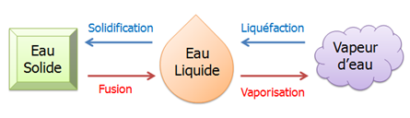
Eau
Vapeur

Les élèves appellent le professeur pour faire valider leur carte mentale. On peut envisager la projection de certaines cartes mentales pour montrer les différentes possibilités de présentation.

Il est envisageable de faire travailler les élèves les plus rapides sur des propositions d’expériences complémentaires.

4/ L’activité 2 « la répartition de l’eau sur Terre », peut être traitée pendant une séance de mathématiques pour aborder la partie « interpréter, représenter et traiter les données » dans le thème « organisation et gestion de données, fonction ». Cette séance peut avoir lieu la même semaine que l’activité « Est-ce que la quantité d’eau sur Terre augmente, diminue ou reste la même ? » ou à un autre moment de l’année pour réinvestir les notions vues en physique chimie.
Différenciation pédagogique mise en œuvre éventuellement (coups de pouce, …) :
- Aides pour l’activité 1
- Aide 1 : Placer les chiffres des flux annuels sur le schéma et ajouter la flèche des précipitations sur les océans.
- Aide 2 : Toutes les informations du tableau ne sont pas forcément utiles (apport des cours d’eau aux océans).
- Aide 3 : Calculer le volume total d’eau qui s’évapore chaque année.
- Aide 4 : Calculer le volume total d’eau qui précipite chaque année.
- Indicateurs de réussite
- Les élèves ont calculé le volume total d’eau qui s’évapore chaque année.
- Les élèves ont calculé le volume total d’eau qui précipite chaque année.
- Les élèves ont montré que le volume total d’eau qui s’évapore chaque année est égal au volume total d’eau qui précipite chaque année.
Remarques éventuelles pour la mise en œuvre :
L’utilisation d’un formulaire numérique pour l’évaluation diagnostique peut poser problème si tous les élèves ne disposent pas d’une connexion internet. Il faut donc laisser un délai d’une semaine pour y répondre afin de permettre aux élèves de se rendre au CDI pour se connecter.

Évaluation diagnostique sur les attendus de fin de cycle 3
Le but de ce questionnaire est d’évaluer ce que vous connaissez en début de 5ème.
Sur terre l’eau existe sous 3 états physiques différents : l’état solide, l’état liquide et l’état gazeux. Choisissez la bonne réponse.
- La solidification est le :
- Passage de l'état solide à l'état liquide
- Passage de l'état liquide à l'état solide
- Passage de l'état liquide à l'état gazeux
- Passage de l'état gazeux à l'état liquide
- La fusion est le :
- Passage de l'état solide à l'état liquide
- Passage de l'état liquide à l'état solide
- Passage de l'état liquide à l'état gazeux
- Passage de l'état gazeux à l'état liquide
- L’évaporation ou vaporisation est le :
- Passage de l'état solide à l'état liquide
- Passage de l'état liquide à l'état solide
- Passage de l'état liquide à l'état gazeux
- Passage de l'état gazeux à l'état liquide
- La liquéfaction est le :
- Passage de l'état solide à l'état liquide
- Passage de l'état liquide à l'état solide
- Passage de l'état liquide à l'état gazeux
- Passage de l'état gazeux à l'état liquide
- Les précipitations sont :
- Le passage de l'état gazeux à l'état liquide
- Le passage de l'état liquide à l'état solide
- Des gouttes d’eau qui tombe des nuages
- A - 2°C, L’eau est sous forme :
- Solide
- Liquide
- Gaz
- A 2°C, L’eau est sous forme :
- Solide
- Liquide
- Quand on met du sirop de grenadine dans l’eau, on peut dire :
- Qu’il fond
- Qu’il disparait
- Qu’il se dilue
- Qu’il se mélange
- Quand on dit que le sel est soluble dans l’eau, cela signifie :
- Qu’il fond dans l’eau
- Qu’il disparait dans l’eau
- Qu’il se dissout dans l’eau
- Qu’il se mélange dans l’eau
- Vous disposez d’une eau boueuse. Comment feriez-vous pour récupérer uniquement l’eau ?
- Je laisse reposer
- J’ajoute du produit à vaisselle
- J’utilise une passoire de cuisine
- J’utilise un filtre
- Je chauffe

Activité 1 : Comment varie la quantité d’eau sur Terre ?

1ère étape : individuelle
Rédiger individuellement une hypothèse argumentée.

2ème étape : en groupe, après distribution des documents
Répondre de manière argumentée à la question posée en utilisant les documents fournis.

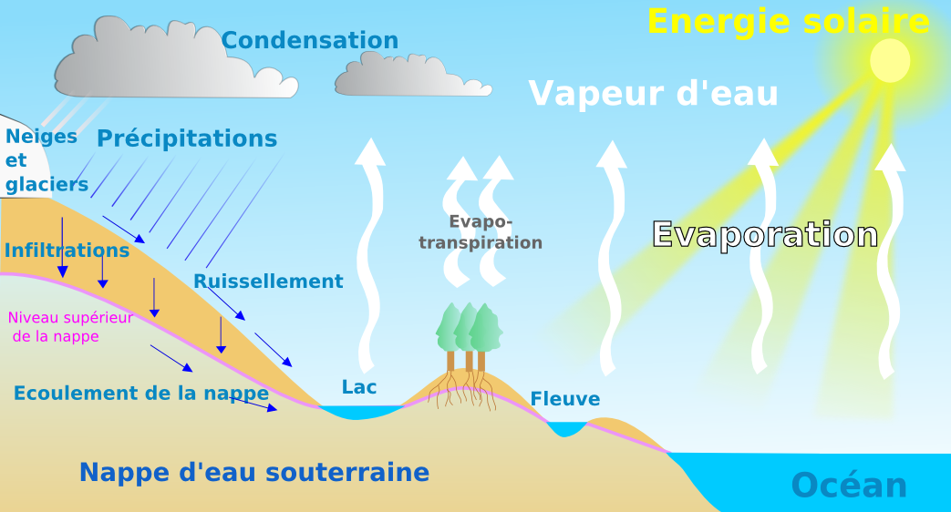
Document 1 : cycle de l’eau
Source : toony, CC BY 3.0, wikimedia commons

Document 2 : Flux annuels sur la planète, en milliards de km3
Evaporation sur les océans | 425
Evaporation sur les continents | 71
Précipitation sur les océans | 385
Précipitations sur les continents | 11
Apport des cours d’eau aux océans | 40
D’après : L’eau, Ghislain de Marsily, Dominos Flammarion, 1995
Remarque pour le professeur
Les flux annuels sont exprimés en milliards de km³, ce qui sous-entend que l’on compte les flux en eau liquide. Cela pourrait induire une idée fausse : la conservation du volume lors d’un changement d’état. Ce tableau peut donc ouvrir vers d’autres questionnements qui appellent une expérimentation. Il est aussi possible de donner ce tableau avec de flux exprimés en milliards de tonnes.

Grille d’auto-évaluation sur le cycle de l’eau
NOM : PRENOM : DATE : CLASSE :
- Dans la grille ci-dessous, cocher le ou les niveaux qui vous correspondent le mieux :
 | Niveau 1 |  | Niveau 2 |  | Niveau 3 |  | Niveau 4
Domaine 1 : comprendre, s’exprimer en utilisant des langages scientifiques. | Être capable de s'exprimer à l'écrit en faisant des phrases simples dans un langage correct |  | S'exprimer à l'écrit en faisant des phrases simples dans un langage correct et en utilisant le nouveau vocabulaire |  | Exprimer un propos (texte ou exposé) court et cohérent en utilisant certains termes spécifiques |  | Développer un propos structuré en adaptant systématiquement son langage en utilisant le vocabulaire spécifique.
- Écrire ci-dessous, ce qu’il faut retenir de l’activité :

Activité 2 : La répartition de l’eau sur Terre
Le tableau ci-dessous fournit les répartitions, en pourcentage, des différents réservoirs d’eau présents sur Terre.
RÉservoirs d’eau sur Terre | RÉpartition
Océans, mers, lacs salés. | 97%
Glaciers, calotte glacières | 2%
Eaux souterraines | 0,9%
Eau douce de surface (lacs, cours d’eau, humidité du sol…) | 0.1%
Atmosphère (humidité de l’air, nuages…) | 0,001%
Consigne :
A l’aide des données présentées dans le tableau ci-dessus, rendre compte des répartitions des réservoirs en coloriant les cases ci-dessous.
Que remarque-t-on ?
D’après : « l’océan, ma planète et moi », Mathieu Hirtzig, David Wilgenbus, Gabrielle Zimmermann, édition Le Pommier, 2015

Annexe

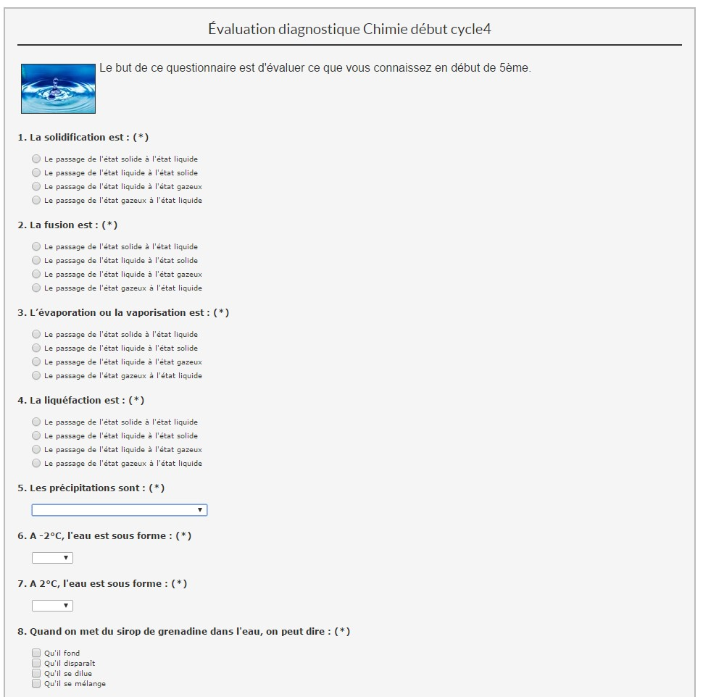
Évaluation diagnostique sur l’ENT (copie de l’écran)

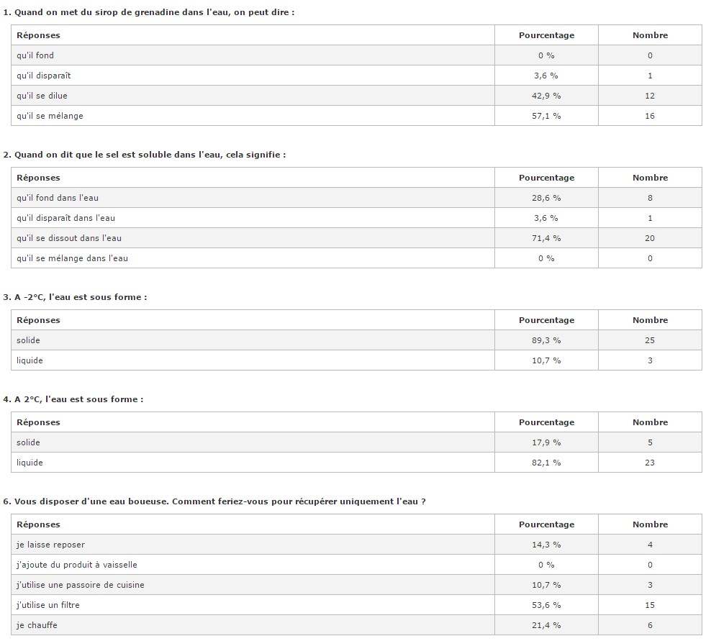
Résultat de l’évaluation diagnostique réalisée sur l’ENT (copie de l’écran)
